**Виноградненский отдел МБУК ВР «МЦБ» им. М.В. Наумова**

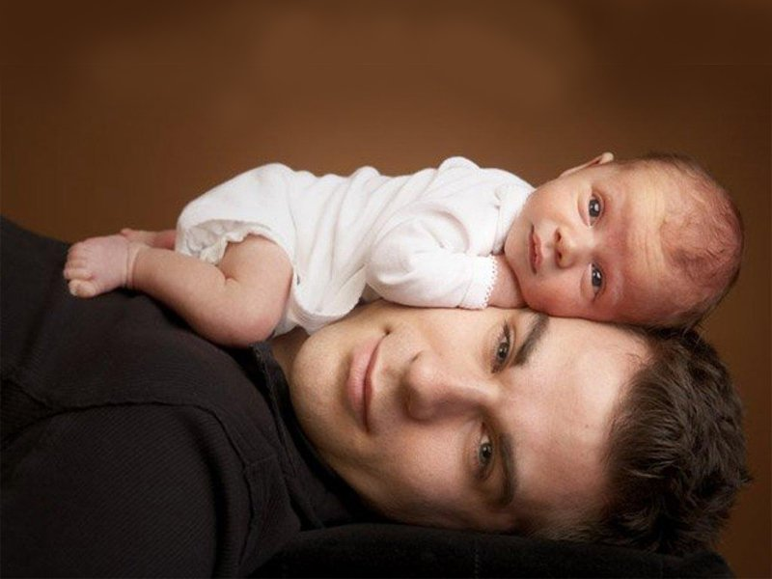«Когда рождается отец»

**(беседа)**

**Подготовила ведущий библиотекарь**

**Мелихова Л.И.**

**п. Виноградный**

**2023 год**

**Цель:**

**- помочь осознать роль отца в семье,**

**- воспитать уважение и благодарность к отцу,**

**- привить уважение к семейным традициям и ценностям.**

**Ход беседы:**

Добрый день, дорогие друзья! Есть такой день календаря – день отца. Большинство стран мира отмечают День пап в третье воскресенье лета – в 2021 году это 20 июня. В России День отца будут праздновать в третье воскресенье октября – соответствующий указ подписал президент России 4-го октября 2021 года. В семейном воспитании чаще принято говорить о роли матери, но пора бы уже вспомнить, что на Руси всегда главным в семье был старший мужчина.

Обратимся к толковому словарю русского языка С.И. Ожегова.

*Отец* – мужчина по отношению к своим детям. Родной отец. Отец семейства (отец как глава семьи). Неродной отец (отчим). Приемный отец (усыновивший или удочеривший ребенка, детей). Названый отец (неродной, приемный). От отца к сыну переходит что-нибудь (также перен.: от поколения к поколению). Посаженый отец. Ради красного словца не пожалеет родного отца (посл.).

Слова «отец» и «Отечество» имеют одинаковые корни. И смысл этих слов схож. Отец – это главный мужчина в жизни каждого, это опора семьи, это хозяин и защитник. Это тот, кто дорожит именем, честью семьи и своего рода, поскольку является его продолжателем и носителем фамилии.

Послушайте притчу:

«Из одного дома решило уйти счастье. Трудно сказать почему, но решило.

«Но прежде, – сказало счастье, – я исполню по одному желанию каждого члена той семьи, в которой я жило долгие годы».

«Чего ты хочешь?» – спросило счастье у хозяйки дома. А та ответила, что нет у нее шубы норковой, – и получила хозяйка шубу.

Спросило счастье взрослую дочь хозяйки: «Чего ты хочешь?» – и та ответила, что замуж хочет за принца заморского – и вышла замуж за принца заморского.

Спросило счастье сына хозяйки: «А ты чего хочешь?» – «Хочу, – говорит он, – велосипед, буду счастлив, если велосипед будет,» – и получил мальчик велосипед.

И уже на пороге дома счастье увидело хозяина и спросило: «А чего ты хочешь?» Хозяин подумал и сказал: «Хочу, чтобы из моего дома никогда не уходило тепло семейного очага».

И счастье выполнило просьбу хозяина и не ушло из этого дома, потому что счастье живет только там, где горит семейный очаг!

– Вам понравилась эта притча? *(ответы детей)*

И так сегодня мы будем говорить о мужчинах. О том, какую роль исполняет мужчина в семье.

Обращение к учащимся с вопросами:

– *Кто такой глава семьи?*

– *По какому признаку можно определить главу семьи?*

– *Какими качествами он должен обладать?*

Учащиеся высказывают свои мнения. Приводят примеры из жизни. Один из детей может записывать называемые качества на листочке: кто обладает авторитетом; кто несет мир, развитие в семью; кто обладает гибкостью; кто берет ответственность за принятие решения; мудрость (знает законы существования и развития семьи); справедлив ко всем; в спорных вопросах имеет решающий голос.

Когда высказаны все мнения, подводим итог, объединяя суждения учащихся.

Но всегда ли мужчина обладает этими качествами? Всегда ли он – глава семьи? Поразмышляйте, в какой мере вам присущи эти качества.

Обращение к учащимся с вопросами:

– *Когда молодому человеку, мужчине следует задуматься о своем отцовстве?*

– *Зачем семье иметь детей?*

Высказывание мнений. Вот некоторые ответы: для продолжения эволюции; увидеть себя в другом качестве; для собственной реализации; наследник, кормилец; опора в старости .

– *Что дети несут в семью?* (Радость, новизну, творчество, познание)

– *Что значит осознанное родительство? Как вы это понимаете?*

Учащиеся высказывают свое мнение.

*Что необходимо, чтоб воспитать ребенка таким, каким вы хотите?* (Знания о человеке, педагогике, разумность)

– *Каким бы вы хотели видеть своего ребенка?* (счастливым, здоровым, свободным, любящим, открытым…)

Чтобы все это состоялось важно уметь любить ребенка, отдавать ему силы и время. Бывает, что родители щедро дарят ребенку свою любовь, но не так, как это было бы ему наиболее полезно для его развития.

– *Что значит любить ребенка?* (Принимать безусловно; уважать его мнение; высказывать знаки внимания: ласку, заботу, интерес к его миру; давать свободу; давать необходимое (чувствовать, что надо ребенку); проявлять чуткость…)

Быть отцом – трудное дело, но и самое благодарное. Это огромная ответственность, и, в то же время, большая честь.

Вспомним рассказ Евгения Носова «Белый гусь». После того как погибла гусыня, гусь взял на себя ответственность за 12 пушистых комочков. Однажды гусиную стаю застиг в поле град. Все гуси побежали к реке. И лишь один остался – он прикрыл крыльями своих детей. В этом заложен глубинный смысл понятия отцовства, основанного на доброте, ответственности и самопожертвовании ради детей, ради семьи.

– *А что такое воспитание?*

– *Как воспитывать ребенка?*

– *Как ваши отцы воспитывали вас? Хотели бы вы также воспитывать своих детей?*

– *Какие ошибки совершают отцы?(Ответы детей)*

– *А в чем, по вашему мнению, состоит разница в воспитании мальчиков и девочек?(ответы)*

**«Мой папа»**

Я с папой моим

Ничего не боюсь:

С ним в горы пойду

И в ракете помчусь.

Мы можем вдвоём

Переплыть океан.

(Чтоб он капитан –

И чтоб я капитан!)  
  
А если однажды

Мы выйдем на лёд,

Я шайбу забью,

И мой папа забьёт!

Как папа, смеюсь

И, как папа, молчу,

И песню без слов

Точно так же мычу…

Стараюсь во всём

Походить на него!

Пускай я девчонка!

Ну что из того?!

*Ольга Шарко*

Это мнение мальчика.

У мальчиков обычно есть свои особые потребности, которые менее важны для девочек. Точно так же у девочек есть потребности, менее важные для мальчиков. Но главная потребность и у тех, и у других – любовь. Любовь может выражаться по-разному. Любовь родителей в первую очередь проявляется через доверие и заботу.

Заботиться – это готовность всегда прийти ребенку на помощь, заинтересованность в его благополучии, интерес к его личности, стремление сделать его счастливым, сострадание к его боли. Забота – это активная разновидность любви.

Доверять – значит признавать, что у ребенка все в порядке. Это вера в то, что ребенок может успешно учиться на собственных ошибках. Это вера в то, что ребенок всегда делает лучшее, на что способен, даже если на первый взгляд кажется, что это не так. Доверять – значит давать малышу свободу и пространство делать все самостоятельно.

Так вот мальчикам требуется больше доверия, а девочкам – заботы. Мальчик доволен собой, если может действовать самостоятельно. Добиваясь чего-то без посторонней помощи, он обретает уверенность в себе и чувство собственного достоинства. Девочка чувствует, что ее любят, если вы ей предлагаете помощь. Предложение помощи девочке – это жест заботы, а позволение мальчику сделать что-либо самостоятельно – жест доверия.

Мальчики испытывают потребность в том, чтобы окружающих радовали их достижения. Нужно давать высокую оценку их деятельности. Девочки испытывают потребность в том, чтобы их любили за то, какие они есть. Нужно восхищаться ими.

Мальчик приходит в уныние, когда чувствует, что никому не нужен или не в силах выполнить поставленную перед ним задачу. Девочка приходит в уныние, когда чувствует, что помощи ей ждать неоткуда и придется все делать самой.

**Про папу от дочки**

В жизни девочек крошечных

И старух поседевших

Есть мужчина особенный –

Он любим и безгрешен!

Он – единственный в мире!

Он – заменит любого!

И на жизни пунктире

Нет другого такого!

Он не спит тёмной ночью,

Если ты заболеешь…

Он помочь тебе хочет,

Раз сама не умеешь…

Он тебя защитит

И согреет любовью!

Он с тобою грустит

И смеётся с тобою!

Учит точным наукам,

Рисовать помогает…

И тебя он, хитрюгу,

Всей душой обожает!

О тебе только помнит

Он в глубокой разлуке…

Жадно ловит при встрече

Твои тонкие руки!

Он поддержит, научит

И подскажет умело…

Твои страхи озвучит,

Самой сделает смелой!

В светлых чувствах признаться

Он тебе помогает!

С миром ростом сравняться

Он тебе предлагает!

Как знаком его запах,

И рубашка, и шляпа…

Обниму и шепну:

«Я люблю тебя, Папа!»

*Елена Веснова*

А так говорит дочь.

И так, ребята, подведем итог нашей беседы. Что вы сейчас чувствуете? Какие мысли приходят в голову? Что вызвала эта тема? Воспоминания своего детства или планы на будущее?

Хочется завершить вот такими детскими стихотворениями:

1. Отец... Как много в этом слове

Для сердца детского слилось...

Ведь уверены все дети:

Папа может все на свете!

Папа сильный, папа смелый,

Он находчивый, умелый,

Защитит, всегда поможет,

Потому что папа может...

2. Нарисую грамоту папе от руки,

С флагом разукрашенным, будто три реки:

Бело-сине-красные. Ну, а в них – секрет,

В каждом цвете главная тайна для побед.

В белом – милосердие, сердца доброта,

Тихий луг ромашковый... В синем – чистота,

Небо сине-синее и без чёрных туч:

Если люди добрые, мир стократ могуч.

А за третьей, красною, главною рекой –

Память о защитниках, сгубленных войной.

Алый – символ пламени вечного огня

И восхода мирного тихая заря.

Нарисую грамоту папе от руки,

С флагом разукрашенным, будто три реки.

А под флагом Родины напишу вот так:

– С праздником, папулечка, береги наш флаг!

А когда я вырасту, буду помогать,

Станем небо мирное вместе защищать.

Награждаю грамотой я тебя, герой...

Потому что папою мой храним покой!

Потому что папами наш храним покой!

*Натали Самоний*

Источники информации:

<https://urok.1sept.ru/articles/102779?ysclid=lnd2hre8ay869130087>

<https://www.prodlenka.org/metodicheskie-razrabotki/512502-klassnyj-chas-razgovory-o-vazhnom-den-otca>

<https://sbornik-mudrosti.ru/poslovicy-i-pogovorki-pro-otca/>

<https://www.romanticcollection.ru/community/children/56421?ysclid=lnd3ochfug375249740>